My Tři králové jdeme k vám….

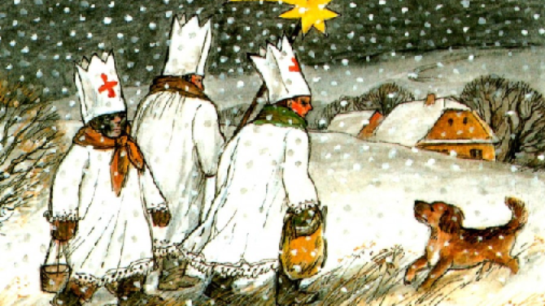

Co mi nadělil Ježíšek? – povídání s dětmi v komunitním kroužku o tom, co děti dostaly od Ježíška a jaký dárek pod stromečkem jim udělal největší radost.

Odstrojování stromečku – úklid ozdob, řetězů – budeme si povídat, jaký měly děti doma stromeček, zda jedli, borovici, smrk či umělý?
Svátek budou mít Tři králové – jak to vlastně bylo
(vyprávění příběhu o Třech králích, jak se jmenují a
jaká písmenka mají na začátku svých jmen)?
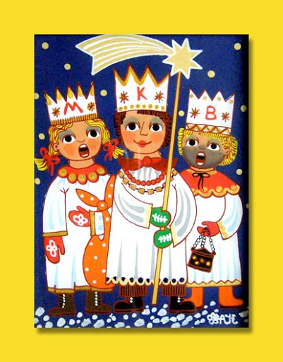
Naučíme se píseň My tři králové jdeme k vám – klademe důraz na dodržování rytmu a správné intonace

Promítání pohádky Chaloupka na vršku – Jak to bylo na Tři krále

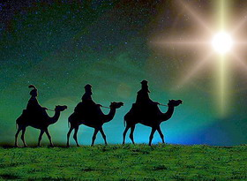

Výroba tříkrálové koruny – stříhání z barevných čtvrtek, lepení, zdobení – každý si vyrobí svou vlastní korunu a napíše na ni písmeno, podle toho jestli chce být Kašpar, Melichar nebo Baltazar.

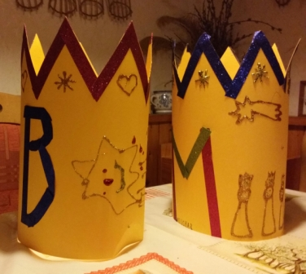
Vybarvujeme omalovánky k tématu.

Nakonec budeme mít tříkrálový průvod ve školce s vyrobenými korunami.

